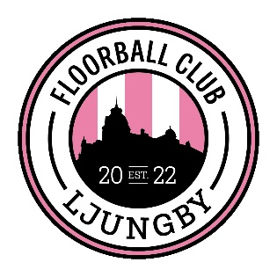

**Kiosk- och sekretariatsuppdrag säsongen 24/25**

Nu är kiosklådan redo för kommande hemmamatcher. Ansvarig för påfyllning av kiosklådan från och med nu är Hanna Hemström.

Vi har bestämt att det räcker med en förälder i kiosken då vi ej kommer att sälja korv.

Du som är ansvarig för kiosken på hemmamatcherna hör av dig till Hanna dagen före matchdag för att stämma av kring hämtning av kiosklådan. Efter matchen lämnas den till Hanna. Tänk på att meddela Hanna efter att ni lämnat lådan.

*Kioskansvarig kommer i god tid till matchen, dvs. när spelarna samlas, för att ta emot bortalag och visa dem till ledigt omklädningsrum samt hjälper till med sargen. Ansvariga för sekretariatet kommer samma tid som kioskansvarig och hjälper till med sargen före och efter match samt startar ev. intromusik + lampor innan matchstart.*

I lådan finns det en prislista, godis, chips, dricka, muggar och te.

Det som du själv ordnar är att koka kaffe och ta med (2-3 termosar), mjölk till kaffet samt en kaka (hembakad / köpt).

Det är bara swish som gäller i kiosken, är det någon som inte har swish men har kontanter är det upp till er själva om ni vill serva med att ta emot kontanter och swisha från eget nummer.

Tänk på att lägga tillbaka muggar och andra tillhörigheter i lådan efter match.

**Vid eventuella frågor om kiosklådan kontakta: Hanna Hemström, 0702-11 60 66**

**Adress: Klockaregårdsgatan 16**